SỞ GD&ĐT KIÊN GIANG | KỲ THI THỬ THPT QUỐC GIA NĂM 2018  Bài thi: KHOA HỌC XÃ HỘI  Môn thi thành phần: ĐỊA LÝ  Thời gian làm bài: 50 phút, không kể thời gian phát đề
ĐỀ CHÍNH THỨC
(Đề có 4 trang)
Họ tên: ............................................................... Số báo danh: ................... |  | Mã đề 136
Câu 41: Hệ sinh thái rừng ngập mặn điển hình nhất của nước ta tập trung chủ yếu ở
A. Nam Trung Bộ. B. Nam Bộ. C. Bắc Bộ. D. Bắc Trung Bộ.
Câu 42: Dựa vào Atlat địa lí Việt Nam trang 4-5, hãy cho biết tỉnh nào sau đây giáp với Trung Quốc?
A. Thái Nguyên. B. Hà Giang. C. Sơn La. D. Tuyên Quang.
Câu 43: Ngành công nghiệp nào sau đây không phải là ngành công nghiệp trọng điểm?
A. Công nghiệp khai khoáng. B. Công nghiệp cơ khí - điện tử.
C. Chế biến lương thực - thực phẩm. D. Công nghiệp năng lượng.
Câu 44: Dựa vào Atlat Địa lí Việt Nam trang 30, hãy cho biết tỉnh nào sau đây thuộc vùng kinh tế trọng điểm phía Nam?
A. Hậu Giang. B. Đồng Nai. C. Trà Vinh. D. Sóc Trăng.
Câu 45: Căn cứ vào Atlat Địa lí Việt Nam trang 4 - 5, hãy cho biết tỉnh nào sau đây không giáp biển?
A. Tiền Giang. B. Kiên Giang. C. Vĩnh Long. D. Trà Vinh.
Câu 46: Tổ hợp công nghiệp hàng không E-bớt có trụ sở đặt tại đâu?
A. Tu-lu-dơ (Pháp). B. Brúc-xen (Bỉ). C. Hăm-buốc (Đức). D. Li-vơ-pun (Anh).
Câu 47: Cây công nghiệp số một của Tây Nguyên là
A. cà phê. B. chè. C. hồ tiêu. D. cao su.
Câu 48: Căn cứ vào Atlat Địa lí Việt Nam trang 4 - 5, hãy cho biết điểm cực tây thuộc tỉnh nào của nước ta?
A. Lào Cai. B. Sơn La. C. Điện Biên. D. Lai Châu.
Câu 49: Vùng thường chịu nhiều thiệt hại nặng nề nhất của của bão nước ta là:
A. ven biển Đông Nam Bộ. B. ven biển đồng bằng sông Hồng.
C. ven biển Đông Bắc Bắc Bộ. D. ven biển miền Trung.
Câu 50: Hiện tượng già hóa dân số diễn ra chủ yếu ở
A. nhóm nước công nghiệp mới và phát triển. B. nhóm nước đang phát triển.
C. nhóm nước phát triển. D. nhóm nước công nghiệp mới.
Câu 51: Đặc điểm nào sau đây của khí hậu đã giúp Trung du miền núi Bắc Bộ có thể trồng được nhiều loại cây từ loài nhiệt đới, cận nhiệt và ôn đới?
A. Khí hậu phân hóa theo Đông - Tây. B. Khí hậu phân hóa theo độ cao.
C. Khí hậu phân hóa theo mùa. D. Khí hậu phân hóa theo Bắc Nam.
Câu 52: Vấn đề có ý nghĩa chiến lược quan trọng trong quá trình công nghiệp hóa, hiện đại hóa đất nước là
A. thúc đẩy sự chuyển dịch giữa dân tỉ lệ thành thị và nông thôn.
B. đẩy nhanh sự chuyển dịch cơ cấu lao động hợp lí.
C. tăng cường xây dựng cơ sở vật chất kỹ thuật cho các ngành kinh tế.
D. xác định cơ cấu kinh tế hợp lí, thúc đẩy sự chuyển dịch cơ cấu kinh tế.
Câu 53: Căn cứ vào Atlat Địa lí Việt Nam trang 9, hãy cho biết nhận xét nào sau đây không đúng về chế độ nhiệt ở nước ta?
A. Nhiệt độ trung bình năm chủ yếu trên 20°C. B. Nhiệt độ trung bình năm tăng dần từ Bắc vào Nam.
C. Nhiệt độ trung bình năm giảm dần từ Bắc vào Nam. D. Nhiệt độ trung bình năm có sự phân hóa theo không gian.
Câu 54: Cho bảng số liệu sau:
Sản lượng thủy sản phân theo hoạt động ở Bắc Trung Bộ
Đơn vị: tấn
Năm | 1995 | 2011 | 2014
Khai thác | 93109 | 263728 | 328035
Nuôi trồng | 15601 | 108718 | 137982
Tổng cộng | 108710 | 3722446 | 466017
(Nguồn: Niên giám thống kê Việt Nam 2015, NXB thống kê 2016)
Để thể hiện sản lượng thủy sản phân theo hoạt động ở Bắc Trung Bộ giai đoạn 1995 - 2014, biểu đồ nào sau đây thích hợp nhất?
A. Biểu đồ tròn. B. Biểu đồ cột. C. Biểu đồ đường. D. Biểu đồ miền.
Câu 55: Đất feralit ở nước ta có màu đỏ vàng là do
A. tích tụ ôxít sắt và ôxít đồng. B. tích tụ ôxít sắt và ôxít nhôm.
C. hình thành trên đá mẹ axit. D. tích tụ nhiều canxi, magiê.
Câu 56: Người nhập cư mang đến cho Hoa Kì những lợi ích quan trọng gì?
A. Nguồn tri thức, vốn và lực lượng lao động lớn. B. Nguồn lao động có trình độ chuyên môn cao.
C. Nâng cao trình độ phát triển của nền kinh tế. D. Tạo ra nguồn vốn lớn cho nền kinh tế.
Câu 57: Cho bảng số liệu sau:
SỐ LAO ĐỘNG KHU VỰC NÔNG THÔN VÀ THÀNH THỊ
CỦA NƯỚC TA GIAI ĐOẠN 2005 - 2014
(Đơn vị: triệu người)
Năm | Tổng | Thành thị | Nông thôn
2005 | 42,8 | 10,7 | 32,1
2010 | 49,0 | 13,5 | 35,5
2012 | 51,4 | 15,4 | 36,0
2014 | 52,7 | 16,0 | 36,7
(Nguồn: Niên giám thống kê Việt Nam 2015, NXB Thống kê, 2016)
Để thể hiện sự thay đổi cơ cấu lao động phân theo khu vực thành thị và nông thôn của nước ta giai đoạn 2005 - 2014, biểu đồ nào sau đây là thích hợp nhất?
A. Biểu đồ đường. B. Biểu đồ cột. C. Biểu đồ miền. D. Biểu đồ tròn.
Câu 58: Trong khu vực dịch vụ của Nhật Bản, hai ngành có vai trò quan trọng nhất là:
A. Tài chính và du lịch. B. Thương mại và du lịch.
C. Thương mại và tài chính. D. Tài chính và giao thông vận tải.
Câu 59: Nền kinh tế Liên Bang Nga đã vượt qua khủng hoảng, đang dần ổn định và phát triển đi lên là nhờ
A. có nguồn tài nguyên thiên nhiên phong phú. B. có vị trí địa lí và điều kiên tự nhiên thuận lợi.
C. có những chính sách và biện pháp đúng đắn. D. có sự đầu tư lớn từ các nước phát triển.
Câu 60: Căn cứ vào Atlat Địa lí Việt Nam trang 19, hãy cho biết nhận xét nào sau đây không đúng về tỉ lệ diện tích gieo trồng cây công nghiệp so với tổng diện tích gieo trồng năm 2007?
A. Dưới 10%; từ 10% đến 20% chủ yếu ở vùng Đồng bằng sông Cửu Long.
B. Từ trên 30% đến 50% chủ yếu ở vùng Duyên hải Nam Trung Bộ.
C. Trên 50% chủ yếu ở vùng Tây Nguyên.
D. Dưới 10% chủ yếu ở vùng Trung du và miền núi Bắc Bộ.
Câu 61: Điểm khác nhau giữa các nhà máy nhiệt điện ở miền Bắc và các nhà máy nhiệt ở miền Nam là:
A. Miền Bắc chạy bằng dầu hoặc khí, miền Nam chạy bằng than.
B. Các nhà máy ở miền Bắc được xây dựng sớm hơn các nhà máy ở miền Nam.
C. Các nhà máy ở miền Nam thường có quy mô lớn hơn.
D. Miền Bắc chạy bằng than, miền Nam chạy bằng dầu hoặc khí.
Câu 62: Địa hình cao ở rìa phía tây và tây bắc thấp dần ra biển và bị chia cắt thành nhiều ô là đặc điểm địa hình của
A. đồng bằng sông Hồng. B. đồng bằng duyên hải miền Trung.
C. đồng bằng sông Cửu Long. D. đồng bằng Thanh - Nghệ - Tĩnh.
Câu 63: Miền Đông Trung Quốc có những điều kiện tự nhiên thuận lợi nào để phát triển nông nghiệp:
A. Đường bờ biển dài và diện tích đất nông nghiệp lớn. B. Địa hình đa dạng và khí hậu ôn đới.
C. Đất đai màu mỡ, nguồn nước dồi dào và khí hậu thuận lợi. D. Miền Đông chiếm 50% diện tích lãnh thổ.
Câu 64: Đặc điểm làm cho thiên nhiên nước ta khác hẳn với các nước Tây Á, Đông Phi, Tây Phi là do nước ta
A. nằm gần khu vực xích đạo và trung tâm gió mùa châu Á.
B. nằm trong khu vực nhiệt đới gió mùa và tiếp với biển Đông.
C. nằm ở rìa đông bán đảo Đông Dương gần trung tâm Đông Nam Á.
D. tiếp giáp với biển Đông rộng lớn và khu vực ôn đới.
Câu 65: Căn cứ vào Atlat Địa lí Việt Nam trang 17, hãy cho biết nhận xét nào sau đây không đúng với sự thay đổi cơ cấu GDP phân theo khu vực kinh tế giai đoạn 1990 - 2007?
A. Khu vực nông, lâm, thủy sản tăng liên tục. B. Khu vực công nghiệp và xây dựng tăng liên tục.
C. Khu vực dịch vụ chiếm tỉ trọng cao nhưng chưa ổn định. D. Khu vực nông, lâm, thủy sản giảm liên tục.
Câu 66: Hướng chính trong việc khai thác kinh tế ở vùng biển của Đồng bằng sông Cửu Long là kết hợp:
A. Mặt biển với đảo, quần đảo và đất liền để tạo nên một thể kinh tế liên hoàn.
B. Vùng bờ biển với đất liền và lợi thế của hệ thống sông ngòi, kênh rạch.
C. Khai thác khoáng sản, du lịch biển - đảo và giao thông vận tải biển.
D. Khai thác sinh vật biển, khoáng sản và phát triển du lịch biển - đảo.
Câu 67: Việc trồng rừng ven biển ở vùng Bắc Trung Bộ có tác dụng
A. điều hòa nguồn nước, hạn chế lũ lụt.
B. bảo vệ môi trường sống của các loài sinh vật, bảo tồn các nguồn gen.
C. ngăn không cho cát bay, cát chảy lấn vào ruộng đồng, làng mạc.
D. chống sạt lở đất, ngăn ảnh hưởng của nước mặn vào sâu trong đất liền.
Câu 68: Cho bảng số liệu:
Một số chỉ số cơ bản của các trung tâm kinh tế hàng đầu thế giới
Chỉ số | EU | Hoa Kì | Nhật Bản
Số dân (triệu người - năm 2005) | 459,7 | 296,5 | 127,7
GDP (tỉ USD - năm 2004) | 12690,5 | 11667,5 | 4623,4
Tỉ trọng xuất khẩu trong GDP (% - năm 2004) | 26,5 | 7,0 | 12,2
Tỉ trọng xuất khẩu của thế giới (% - năm 2004) | 37,7 | 9,0 | 6,25
(Nguồn: SGK Địa lí 11 - Cơ bản)
Để thể hiện số dân của EU, Hoa Kì và Nhật Bản năm 2005, biểu đồ nào sau đây là thích hợp nhất?
A. Biểu đồ tròn. B. Biểu đồ cột. C. Biểu đồ đường. D. Biểu đồ miền.
Câu 69: Sự chuyển dịch cơ cấu dân số thành thị và nông thôn phù hợp với quá trình công nghiệp hóa, hiện đại hóa ở nước ta là:
A. Tỉ trọng dân số nông thôn tăng, tỉ trọng dân số thành thị giảm.
B. Tỉ trọng dân số nông thôn giảm, tỉ trọng dân số thành thị không tăng.
C. Tỉ trọng dân số thành thị giảm, tỉ trọng dân số nông thôn không tăng
D. Tỉ trọng dân số thành thị tăng, tỉ trọng dân số nông thôn giảm.
Câu 70: Duyên hải Nam Trung bộ có điều kiện thuận lợi để xây dựng cảng nước sâu chủ yếu là do
A. có nhiều vũng vịnh, mực nước sâu, ít phù sa bồi tụ. B. có nhiều cửa sông lớn ăn sâu vào đất liền.
C. có thềm lục địa rộng, bờ biển nông. D. có đường bờ biển dài, nhiều đảo.
Câu 71: Cho bảng số liệu:
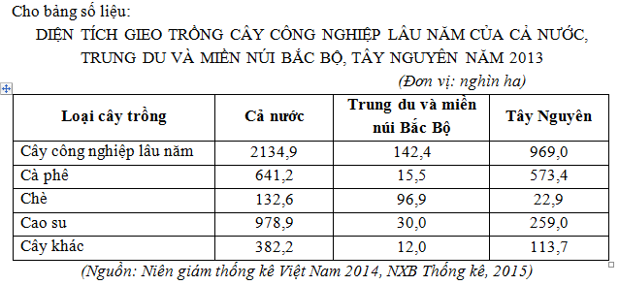
Căn cứ vào bảng số liệu, hãy cho biết nhận xét nào sau đây không đúng?
A. Trung du và miền núi Bắc Bộ có diện tích cây chè lớn hơn Tây Nguyên.
B. Diện tích cây cao su ở Tây Nguyên chiếm 26,5% so với cả nước.
C. Diện tích cây cà phê ở Trung du và miền núi Bắc Bộ thấp hơn Tây Nguyên.
D. Diện tích cây cà phê ở Tây Nguyên chiếm 50% so với cả nước.
Câu 72: Trung du và miền núi Bắc Bộ có điều kiện thuận lợi để phát triển một số ngành công nghiệp nặng do:
A. Có nguồn thủy sản và lâm sản to lớn. B. Có nguồn năng lượng và khoáng sản dồi dào.
C. Có sản phẩm cây công nghiệp đa dạng. D. Có nguồn lương thực, thực phẩm phong phú.
Câu 73: Để nâng cao giá trị các mặt hàng nông sản xuất khẩu, đáp ứng yêu cầu các thị trường khó tính, nước ta cần đặc biệt chú trọng đến vấn đề nào sau đây?
A. Nâng cao năng suất nông sản, đa dạng hóa cơ cấu cây trồng.
B. Đẩy mạnh thâm canh tăng vụ, mở rộng diện tích đất nông nghiệp.
C. Tăng cường cơ giới hóa, phát triển mạnh các hoạt động dịch vụ nông nghiệp.
D. Nâng cao chất lượng sản phẩm, áp dụng tốt công nghệ sau thu hoạch
Câu 74: Cho bảng số liệu:
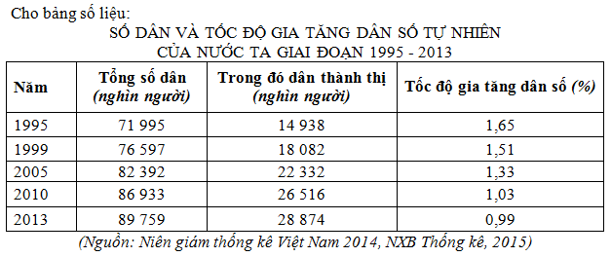
Căn cứ vào bảng số liệu, hãy cho biết nhận xét nào sau đây đúng?
A. Tổng dân số tăng, dân thành thị giảm. B. Tốc độ gia tăng dân số giảm, dân thành thị giảm.
C. Tốc độ gia tăng dân số tăng, tổng số dân giảm. D. Tốc độ gia tăng dân số giảm, tổng số dân tăng.
Câu 75: Trong khi tiến hành công nghiệp hóa, các nước Đông Nam Á vẫn coi trọng nông nghiệp vì:
A. Nông nghiệp cung cấp nguyên liệu cho công nghiệp và tạo nguồn hàng xuất khẩu.
B. Nông nghiệp đáp ứng nhu cầu lương thực cho dân số đông và cung cấp nguyên liệu cho công nghiệp.
C. Nông nghiệp là ngành truyền thống và đáp ứng nhu cầu lương thực cho nhân dân.
D. Nông nghiệp là ngành truyền thống và là nguồn thu thập chính của các quốc gia.
Câu 76: Căn cứ vào Atlat Địa lí Việt Nam trang 30, hãy cho biết nhận xét nào sau đây đúng với sự thay đổi tỉ trọng GDP phân theo vùng kinh tế trọng điểm so với cả nước năm 2005 so với năm 2007?
A. Tỉ trọng GDP vùng kinh tế trọng điểm phía Bắc khá lớn, giảm mạnh.
B. Tỉ trọng GDP vùng kinh tế trọng điểm phía Bắc khá lớn, giảm chậm.
C. Tỉ trọng GDP vùng kinh tế trọng điểm phía Nam lớn nhất, giảm nhanh.
D. Tỉ trọng GDP vùng kinh tế trọng điểm miền Trung nhỏ nhất, giảm mạnh.
Câu 77: Cho biểu đồ:
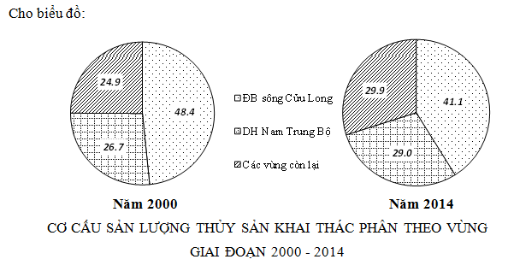  NĂM 2000 VÀ 2014 | Căn cứ vào biểu đồ, hãy cho biết nhận xét nào dưới đây đúng về cơ cấu sản lượng thủy sản khai thác phân theo vùng ở nước ta năm 2000 và 2014?  A. Hai vùng có tỉ trọng sản lượng thủy sản khai thác lớn nhất đều có xu hướng tăng.  B. Duyên hải Nam Trung Bộ có tỉ trọng sản lượng thủy sản khai thác lớn nhất.  C. Đồng bằng sông Cửu Long có tỉ trọng sản lượng thủy sản khai thác nhỏ nhất.  D. Tỉ trọng sản lượng thủy sản khai thác các vùng còn lại của nước ta có xu hướng tăng.
Câu 78: Sự chuyển dịch cơ cấu kinh tế theo ngành của Vùng Đồng bằng sông Hồng đang diễn ra theo xu hướng nào?
A. Tăng nhanh tỉ trọng khu vực I và khu vực II, giảm tỉ trọng khu vực III.
B. Giảm nhanh tỉ trọng khu vực I và khu vực III, tăng tỉ trọng khu vực II.
C. Tăng nhanh tỉ trọng khu vực I và khu vực III, giảm tỉ trọng khu vực II.
D. Giảm tỉ trọng khu vực I, tăng nhanh tỉ trọng khu vực II và khu vực III.
Câu 79: Cho biểu đồ:
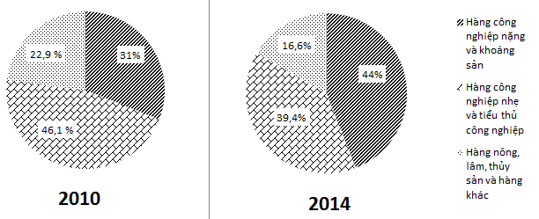  Biểu đồ thể hiện cơ cấu giá trị xuất khẩu hàng hóa phân theo nhóm hàng của nước ta năm 2010 và 2014 | Dựa vào biểu đồ, hãy cho biết nhận xét nào sau đây không đúng về cơ cấu giá trị xuất khẩu hàng hóa phân theo nhóm hàng của nước ta năm 2010 và 2014?  A. Tỉ trọng giá trị xuất khẩu hàng công nghiệp nhẹ và tiểu thủ công nghiệp giảm.  B. Tỉ trọng giá trị xuất khẩu hàng nông, lâm, thủy sản và hàng khác giảm.  C. Tỉ trọng giá trị xuất khẩu hàng công nghiệp nặng và khoáng sản tăng.  D. Tỉ trọng giá trị xuất khẩu của tất cả các mặt hàng đều tăng.
Câu 80: Đặc điểm nào sau đây không đúng với ngành dịch vụ của vùng Đông Nam Bộ?
A. Các ngành dịch vụ chiếm tỉ trọng ngày càng cao trong cơ cấu kinh tế của vùng.
B. Dẫn đầu cả nước về tăng trưởng và phát triển có hiệu quả ngành dịch vụ.
C. Các hoạt động dịch vụ ngày càng phát triển đa dạng.
D. Các hoạt động dịch vụ thương mại, ngân hàng, tín dụng... phát triển chậm.

-----HẾT-----
Thí sinh được sử dụng Atlat Địa lý Việt Nam do Nhà xuất bản Giáo dục Việt Nam phát hành trong khi làm bài thi.

